ПОСУДА
Тематический словарь
Блюдо, блюдце., варить, взбивать, вилка, глубокий, графин, готовить, греть, дуршлаг, духовой шкаф, жарить, заварной, кастрюля, кипятить, кофеварка, кофейник, кофейный, кухонный, ложка, масленка, мелкая, миска, мыть, мытьё, накрывать, нарезать, нож, остудить, отрезать, печь, пластмассовый, поварешка, подгорать, поджарить, подогреть, посудомоечная машина, противень, сахарница, сервиз, сервировать, скалка, сковорода, солонка, стакан, стеклянный, столовый, тарелка, тёрка, тушить, чайник, чайный, чашка, хлебница.
Веселая зарядка для пальчиков
Выполнение ребенком действий, о которых говорится в стихотворении.
Мы тесто месили, мы тесто месили:
Нас тщательно
Всё промесить попросили,
Но сколько ни месим
И сколько ни мнем,
Комочки опять и опять достаем.
Сосчитай до пяти
Одна пирожковая тарелка – две пирожковые тарелки, ...
Один заварной чайник –...
Одно красивое блюдце –...
Назови посуду
Чайную: ...
Столовую:...
Кухонную:....
Где «живут» продукты?
Сахар «живет» в...
Соль – в ...
Сухари – в...
Масло – в...
Перец – в ...
Чай – в...
Селедка – в...
Салат – в ...
Конфеты – в...
Кофе – в...
Подбери действие
Для чего они нужны?
Ложка – чтобы есть суп.
Нож –...
Вилка –...
Поварешка –...
Блюдце –...
Сковородка –...
Кастрюля –...
Дуршлаг –...
Терка –...
Кофейник –...
Кружка –...
Игры с посудой
Дети выполняют инструкцию взрослого и комментируют свои действия (соблюдать правила речи, следить за дыханием). Работа с предлогами.
- Поставь чашку на блюдце.
- Я поставил (а) чашку на блюдце.
- Поставь чашку слева от блюдца.
- …
- Держи чашку над блюдцем.
- …
- Поставь блюдце под чашку.
- …
- Накрой чашку блюдцем.
- …
- Отдай мне чашку, а у меня возьми блюдце.
- …
Что не так?
Чай налили в тарелки.
На чайнике кипит чай.
Ложку едят супом.
В чайнике сварили суп.
Из поварешки налили суп кастрюлей.
Скажи наоборот
Мелкая тарелка –...
Тяжелая кастрюля –...
Горячий чайник –...
Свежий хлеб –...
Быстро ест –...
Что общего и чем отличаются друг от друга?
Чашка и стакан.
Тарелка и блюдце.
Кастрюля и сковорода.
Ложка и вилка.
Подбери парное слово
Овощи – суп, фрукты – ... (компот).
Каша – ложка, макароны – ... (вилка).
Борщ – кастрюля, блины – ... (сковорода).
Компот – сахар, суп – ... (соль).
Ваза – стекло, кастрюля – ... (металл).
Чай – печенье, суп – ... (хлеб).
Измени по образцу
С чем сковорода? – Сковорода с котлетами (котлеты, блины, яичница).
С чем стакан? – Стакан с чаем (чай, какао, кофе, сок).
С чем ведро? – Ведро с водой (вода, молоко, бельё).
Отгадай загадки
У нее четыре зуба. Каждый день бывает за столом, но ничего не ест.
(Вилка)
Только что из магазина,
А дырявый, как корзина.
(Дуршлаг)
Скажите, как назвать ее:
Все в дырках зубы у нее,
Но свеклу, редьку, хрен, морковку
Она перетирает ловко.
(Терка)
Закипит — исходит паром,
И свистит, и пышет жаром,
Крышкой брякает, стучит.
– Эй, сними меня, – кричит.
(Чайник)
Если я пуста бываю,
Про тебя я забываю.
Но когда несу еду,
Мимо рта я не пройду.
(Ложка)
При виде еды
Не считают ворон,
Бросаются дружно
С обеих сторон:
Один – разрезает,
Другая – цепляет.
Обоим работы в тарелке хватает.
(Нож и вилка)
Умная задачка
Голубая тарелка глубже розовой тарелки, а розовая тарелка глубже белой тарелки. Какая из тарелок самая мелкая? (Белая)
Запомни слова
Прочитайте ребенку ряд слов. Попросите назвать посуду, названия которой встретились в ряду слов, затем попросите так же вспомнить мебель, продукты, фрукты из представленного списка.
Кофейник, буфет, кефир, кувшин, поварешка, печенье, пирог, сахарница, варенье, яблоко.
Рис. 83. Обведи по контуру только посуду.
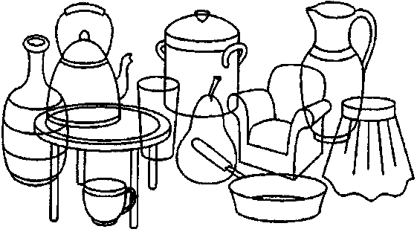
Рис. 84. Что лишнее? Объясни почему.
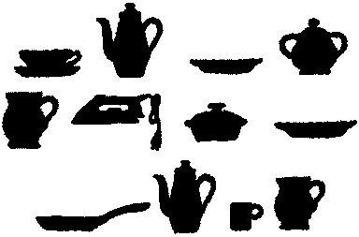
Рис. 85. Раскрась большие кружки так, чтобы маленькая была между розовой и оранжевой, а оранжевая рядом с голубой.
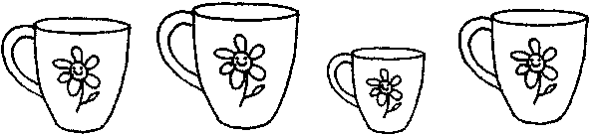
Рис. 86. Составь тарелки аккуратно: укажи стрелочками порядок составления тарелок от самой большой до самой маленькой.
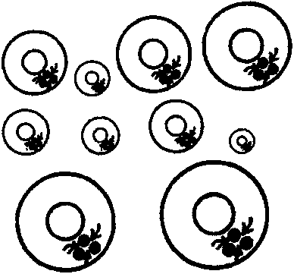
Рис. 87. Повтори рисунок по клеточкам.
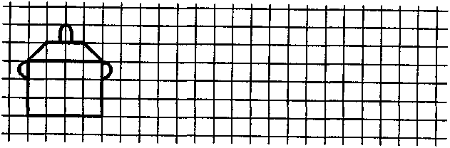
Рис. 88. Повтори рисунок по клеточкам.
